何妨呐

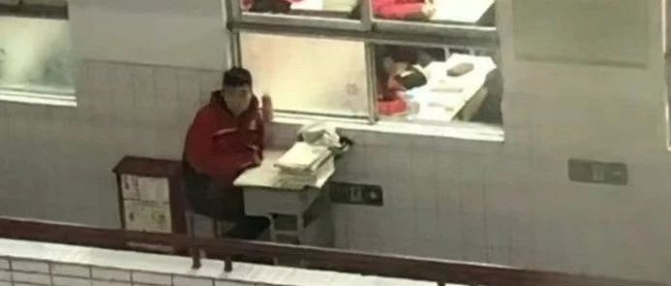

# 河南县城某学校高中生一日生活举例

原创  何妨呐  [这是一个令人疑惑的星球](javascript:void(0);)

本文的原型是我2018年11月份写的一篇文章，记载了我高二在校一天的作息和想法，那会儿我因为上课看课外书被罚搬到讲台上坐了几天，班里同学的情况我尽收眼底，故而有此记录。现在我妹妹也高二，结合她的一日作息和感受，对原文有所增改。高中的文笔多有稚嫩，还望大家见谅。

当人生第6231次清晨光临到我身上的时候，我着实感到厌倦。准确来说不能叫清晨，因为现在才五点十分，天还没亮；准确来说不能叫厌倦，应该叫想死。我挣扎着从被窝爬起来，半睁半闭着眼去洗漱。我比起床铃早起十分钟就是想早点洗漱，以免和人争抢，但还是已有人先我一步在洗漱了。十一月份的自来水已是相当凉了，只有捧着凉水往脸上一激，我才能确信我真的已经起床了。

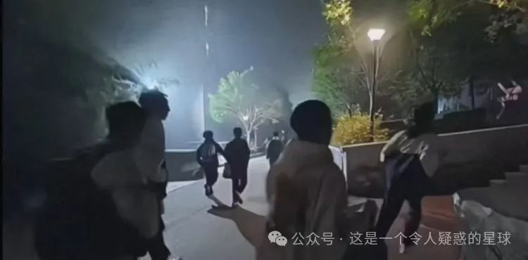

我记得有一次我按部就班地穿衣起床洗漱叠被子，一如既往地赶在五点四十迟到的铃声前跑进操场，又机械般地把书举过头顶在路灯下读书，直到我睁开眼，才发现我还在被窝里呢——我穿衣服穿到一半又睡着了。那天我迟到了。从那以后，我学会了用凉水激到脸上的刺骨感来辨别自己是否真的起床了的好方法。

五点二十洗漱完，回到寝室把室友喊醒，自己还可以睡十分钟的回笼觉。这十分钟和上午第一节课下课的十分钟一样，都是最幸福的体验——如你睡着了，那这十分钟漫长到你能做好几个梦。如你只是进入混沌状态了没有睡着，那一闭眼一睁眼这十分钟就过完了。这是薛定谔的十分钟。

从宿舍跑到操场的路上我有一种飘飘然的感觉，总觉得两条腿出奇的轻盈，这并不是因为跑得快或者身体素质好，而是因为脑袋尚处于混沌的状态，无法对步态的挪动游移有切真准确的判断。在凌晨五点四十的路灯灯光下，我们把书本举过头顶必须大声出声诵读的时候，我就又进入一种升仙的状态了:在过度疲惫和困倦的情况下，人会有灵魂出窍的感觉，即你能以第三视角看到你身体的姿态活动，你是以一个旁观者的视角看待你自己。总之，你的身体已经不是你的了。这样的感觉在我后来进厂在流水线上，在做快递夜班搬运分拣小时工的时候再次拥有过。那个时候我给工友描述过这种感受，他们都说我形容的很恰当，从这一点看，高中时就学会当提线木偶还是很受用的。

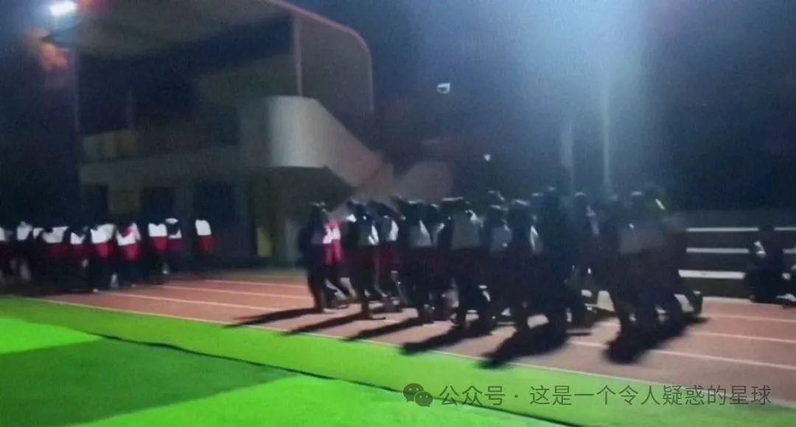

五点五十到六点十分跑操，前胸贴后背，像个多层汉堡。跑操时我前边的人的头发有味道，让我每往前一步都神清气爽。不过这也不能怪他，我头发可能也有味道，早晚上水凉，中午让别人带个饭，我也洗个头吧。之后回班上早自习。我观察过，早自习背书声音的起伏变化是很有意思的:刚到班里时，读书声会在值班老师的督促下响起来，十分钟后就小许多了，之后读书出声的人会越来越少，到早自习过半时，就只剩下三三两两的读书声了。这期间窗外如有老师或领导经过，声音可能会临时再响起来，之后就又暗淡下去了。直到七点的下课铃声响起。

七点到七点半的早饭时间，学生可大致分为三拨，一拨跑着去吃饭，一拨去洗头，一拨去上厕所。这三拨人是不能重合的，即你只能在这三项中选一项去做。没有吃饭的两拨人可以找人带饭，带几个包子或者一个卷饼回来。有时会遇见进教学楼查带饭的情况（带饭进教学楼是违纪行为），就需要把饭藏进帽兜或袖筒，或者和值日的同学说下，藏在垃圾筐里盖住偷摸带进去，或者走小门等等。有时实在没办法，就可以和其他带饭的同学分两侧同时进教学楼，领导人数不够，只能拦住一侧人检查，另一侧就可以游击进楼了。总之，迂回战或游击战，见缝插针或暗度陈仓，学生是各有各的办法的。在七点半到七点五十站着背书和宣誓的间暇，不用督促，我们就会自觉把书举到和头齐平，这样可以在书的遮掩下，咬一口包子吃。

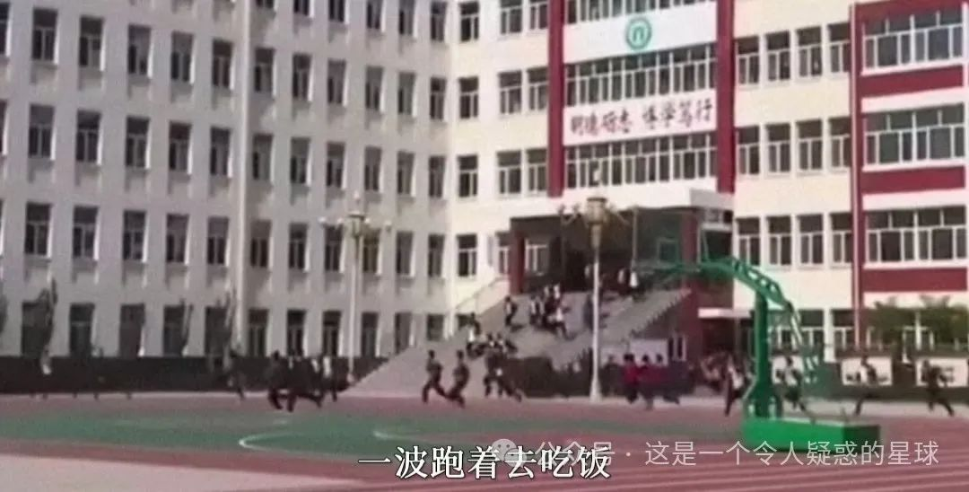

吃饭是一定要跑着去的，一来跑得快的人不用在打饭窗口前排队，二来可以吃到那些好吃的饭，三来有些学生可以省下学习时间。校领导们也是乐于见到此情景的，毕竟，省下十分钟就可以多做一道数学题，省下半小时就可以多做一篇英语阅读，省下一个小时就可以多做半张卷子。他们总是这么说。写到这里，我又想起来了我高一的班主任的那句名言，他说你们可以喝水，但不要老是下课就去上厕所，因为憋着尿干什么事情都快，要把下课时间充分利用起来，省下三分钟就可以做一道选择，省下五分钟就可以......

上午和下午的第一节课除了班主任教的那科，其他各科老师们一般都不讲新内容。除了前几排中间的学生没有睡倒外，其他人或多或少都短暂睡过。我曾做过上课睡觉姿势的优劣分析，其中有以下几种睡觉姿势:第一是趴着睡，这一点基本不推荐，目标太明显，纵使课上老师不管，也难免有隔着窗户看的主任记录； 第二是眼保健操睡法，即你两只手半握，撑住眼角去睡，该姿势较佳，但万一睡着了，两手一松，额头就会直接砸在桌板上，引起响声，实在尴尬。第三是空中悬停，即不用手扶胳膊支，坐直身体睡，好处是老师近视眼的话就不易被发现，坏处是需要极强的稳定性，不然会小鸡啄米；第四是埋头记笔记睡法，记快一点，省下来的时间小睡几秒；第五是假装笔或什么东西掉了，弯腰下去捡，弯下去时间长一些，就能趁机偷睡几秒；第六是睁着眼睡，这一招也是最为保险的，但不是一般人能练成的。

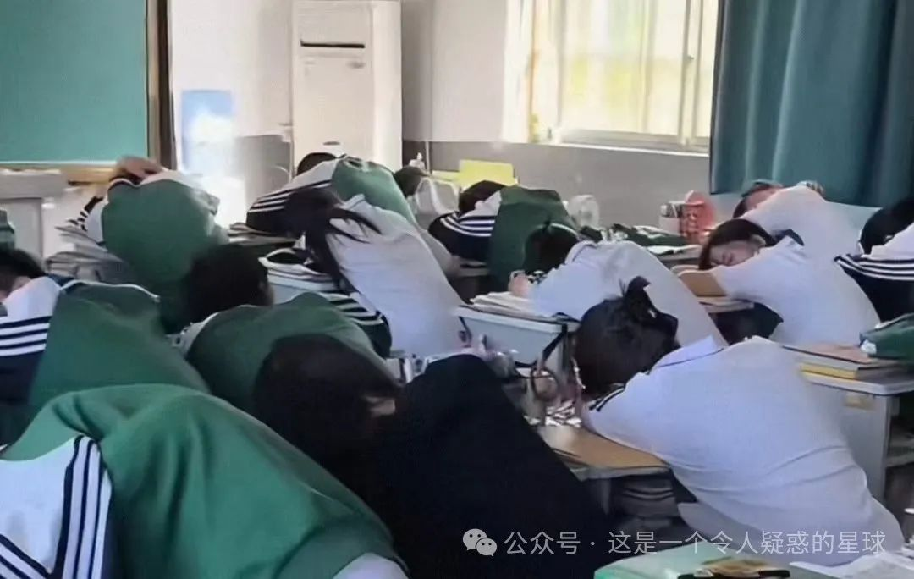

睁着眼睡是我在高三时才练就的，我妹妹则是在高二，这也算是一种进步。即身体已经撑不住了，但意志力还在要求我死扛，你的眼神渐渐就失焦涣散了，耳边的声音不知道什么时候就变小了，你虽然还在睁着眼听课，但精神已然睡着，这时候你身体的各个部位变得异常敏感，细微的触动都能让你陡然间醒过来，这就是睁眼睡的精髓了——你只有在醒过来时，才能意识到刚才是睡着了。虽然可能只有若干秒，但对疲惫的缓解还是颇有效用的。

下课铃响，老师宣布下课后，几十人（我们班有九十六个人）几乎一齐摘了眼镜趴桌子睡，后一节课的老师进门后看到这幅场景还会很感慨，上课铃响后她不舍地把我们叫醒，说同学们上课了，醒一醒。部分人会干嚼咖啡或者抹风油精来强打精神，部分人则就继续使用上文所讲的六种睡觉方法了。后来看电视剧《狂飙》里面高启强因为干嚼咖啡被称为狠人时我就很纳闷，其实也不过如此。

午休后的宣誓饶有意思，大家需要带着癔症劲站起来挥动手臂发出声音。我观察到真正宣誓出声音的是前几排离老师近的同学，其余大部分人还是闭着眼睛空张嘴巴的。班主任看见我们这样就气不打一出来，就让我们全体站半节课，他也不讲课，就让我们站着背书。站着背书的效率是很低下的，站在讲台上，我也不能像以往一样躲在背书声后唱歌，我突然觉得这样的生活毫无意义。我郁闷不已。

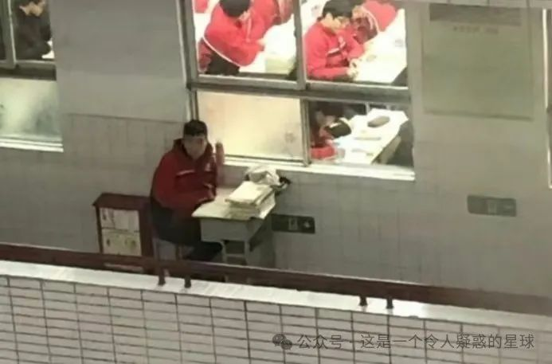

唯一有意思的还是自习课。若是窗外领导“检查”的不频繁，我就能看看课堂以外的书籍，或者模仿一些作家的风格写一点文章。《围城》的写作风格实在是不好模仿，我想了两节课也只能憋出一个比喻句来，跟钱钟书差的不是一星半点；王小波的黑色幽默就更难模仿了，每次都因写不满意而怏怏弃笔。

若检查的频繁，我就只好看教材，拿出课本来去认认真真读其中的字句，我喜欢看着课文发散思维，做延伸思考。我曾经拿陶渊明为例问过语文老师，他是班主任。我问是不是写田园诗的人都是真正没干过农活的人？要不然为什么早上去干活晚上才回来（晨兴理荒秽、带月荷锄归）却依然草盛豆苗稀呢？这不明显不会干么。他说这不考，我用不着知道，再捣乱就还继续让我坐讲台上。

这样的“捣乱”问题我也同样问过历史老师，我问为什么中共一大代表中如张国焘周佛海这些熟读马列的人，最后会成叛徒甚至汉奸呢？他的回答也很简单，大意就是高考不考这些，我感兴趣的话，考上大学有的是时间研究。同样的，诸如此类的问题有很多，我都尝试问过许多老师和那些学习好的同学，但得到的解答也都模棱两可，不能满足我的好奇心，我不明所以，也无从得知，只能在郁闷的心情里学会了闭嘴。

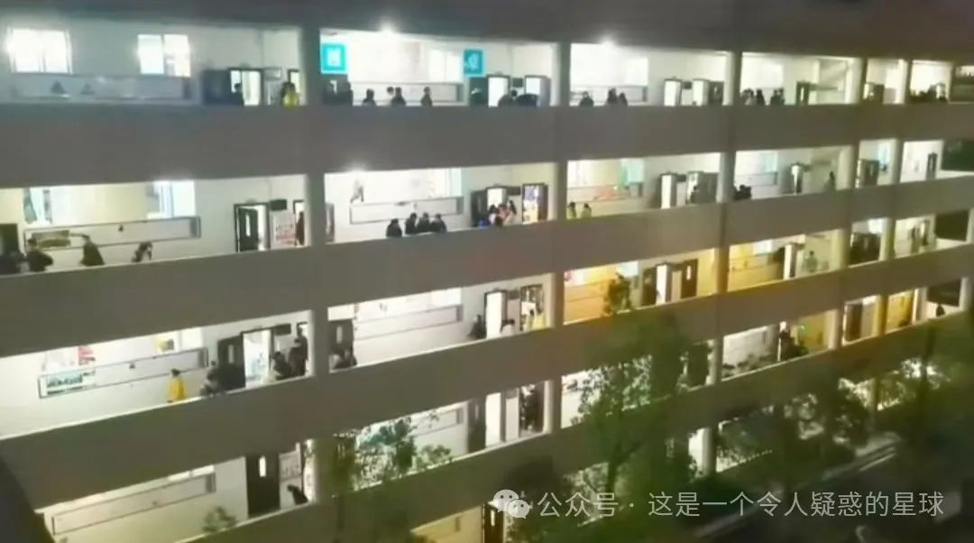

我很清楚，我痛苦就痛苦在偷偷读了一些教材以外的书籍，这让我有了很多不匹配于应试的想法。身体在这里早五晚十一，精神早已不知飞到哪里去了。我后来才知道，那些不甘受困飞出去的一点精神，才是我今后人生赖以生活的根本保障，但如今我身体在这种教育体系里所感受到的痛苦，又是我赖以生存的一条必经之路。于是我只能接受，偶尔的一点反抗，也是我能够调剂生活的不多的幸运了。

晚上吃饭时我需要跑快一些，以最快速度跑到餐厅旁边的水房接热水，跑得慢就会排长队，排长队就必然要耽误吃饭时间，且还可能轮到自己无热水可接。天越来越冷了，高一时我在冬天的早晨尚能用凉水洗头，由于没有吹风机，只能顶着湿头发去操场跑步，我们还会对着头发结的一层冰互相调侃，之后抠冰碴子打闹。但自隔壁班一男生在早晨用凉水洗头导致迟到，被罚跑圈猝死以后，我就不敢再用凉水洗了，只得在前一天晚上筹备热水。

在跑着去吃饭或接水的路上，在我的双腿尽力奔跑时，我的脑海里闪过许多事情，有对初中的回忆，有对一些离去朋友的记忆，有一些杂乱的想法，有一些不明所以的念头，有一些机械化的胡思乱想。和我一起奔跑的还有许多人，那都是我的同学和校友。每当这个时候，我就总能感受到一种强烈的季节的气息，但这种气息并不是可以四散的，像是有一个无形的管道束缚着它，你无法移动，更无从挣脱，你只能在能闻到的时候拼命吸气，然后拼命记住这种味道。后来我才知道，这种味道，叫做自由。

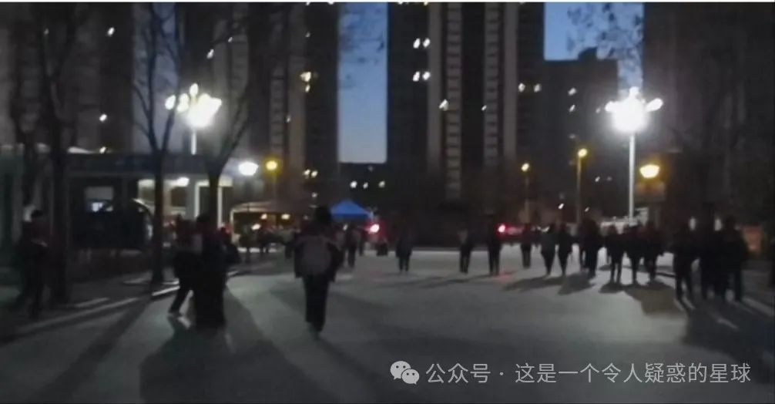

有时我会选择晚上不吃饭，专门站在教学楼五楼，在铃响的前几分钟看着许多人往我的方向奔跑，他们有的边跑边咬一口卷饼，有的边跑边说着话。在天一点点暗下去的时候，他们都在跑，当我睁大眼，我看着许多人的奔跑；当我眯着眼，我觉得他们都变成了一股流动的色彩；当我眨着眼，我又觉得他们像被P在地面上了，像是掉帧了。我不知道领导们站在高台上看我们跑步是不是也有这样的感觉，我觉得这是一种震撼，同时我又为此感到难过，即使我不知道我难过的地方在于何方。

九点半，第三节晚自习下课后，我会和朋友一起，跑到超市买两个掉渣饼，然后藏在衣兜里带回教室，在十点二十第四节晚自习下课后，回寝室再吃。你不能等到下晚自习后再买，因为你大概率抢不到，即使抢到了也可能没时间吃。两个掉渣饼加一包香菇肉，一共五块钱，我们在熄灯前的时间里吃掉渣饼，带着肉香的饼吞咽到肚后有一种幸福感。我很感激土家族，是他们发明了掉渣饼，是他们让我有了这样的一种幸福感。

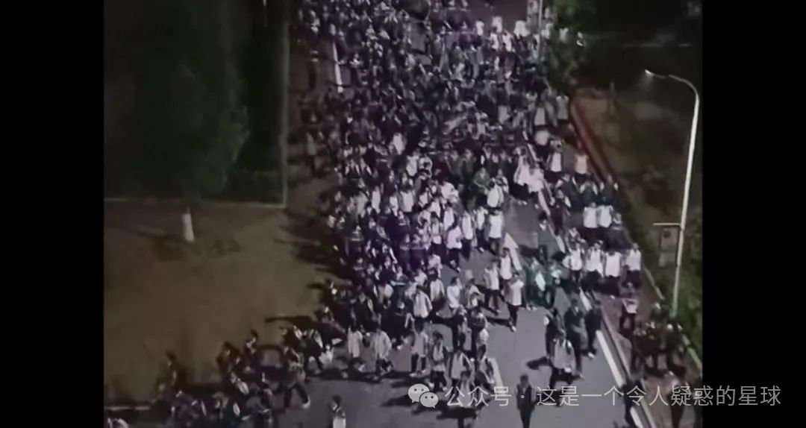

十点四十熄灯后，我是不能睡觉的，因为十一点到十一点半期间，会有手电筒光扫过我的脸，我知道那是领导在检查了。有一段时间，我在熄灯后甚至很期 待这样的一束亮光扫过我的脸，似乎这样能使我安心。当某一天没有亮光扫过时，我甚至还会觉得诧异，心想怎么没有检查呢。我把我的这种想法也和室友说了，他们居然和我有一样的感受。

我理解我们的这种诧异，我知道这是我们的一种病态心理，我也知道我们渐渐被驯化了。就像我小时候跟着叔伯放羊，有一只羊总是磨蹭着不走，还喜欢莫名其妙地拿角顶人，叔伯就总是拿鞭子抽它，有一次叔伯的手受伤了拎不动鞭子了，那只羊在顶了叔伯后并没有受到抽打，它就抬头用一种奇怪的眼神看着叔伯。我见过那种眼神，那是一种诧异，是一种空洞有神的眼神。空洞，但是有神，我想就是如此。

预览时标签不可点

微信扫一扫  
关注该公众号

[知道了](javascript:;)

微信扫一扫  
使用小程序

[取消](javascript:void(0);) [允许](javascript:void(0);)

[取消](javascript:void(0);) [允许](javascript:void(0);)

×

分析

：  ，  ，  ，  ，  ，  ，  ，  ，  ，  ，  ，  ，  。   视频  小程序  赞  ，轻点两下取消赞  在看  ，轻点两下取消在看  分享  留言  收藏

精选留言



柊桔来自河南

作者的经历很真实，我也是县城高中出来的，高三可以说一直过的都是昏昏沉沉的日子，每天都比前一天更瞌睡。不一样的是我的这一年不论是在寝室睡觉还是上课偷摸睡，都没有做过梦，没有做过关于未来的梦。

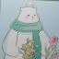

杜浑来自山东

真•特困生

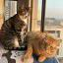

Leason来自江西

一模一样

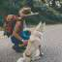

bens来自福建

很真实，是我经历过的。然而，这样的教育基本上是毁人的，越有灵性的孩子毁的越狠！并且，这样教育出的学生也很难在未来真正探究人类知识边界的科研道路上取得成就！因为他们的精力，兴趣和灵性都在这种毁人不倦的猪狗教育中消磨殆尽了！



刘若晖来自北京

事实上大学一年的知识量远远超过高中三年的知识量，如果高中这样学都考不上大学的话那真的没必要上高中[捂脸]，九年义务教育可不包括高中



一颗白菜来自浙江

IP 正确[强]



bens来自福建

你没明白我在说什么，有点“不食肉糜”的意思。  河南孩子上名校的很多，但过度内卷的教育对青少年的伤害是不可逆的。学习本是有趣的，但在人生最需要睡眠，运动，兴趣的青春期，河南孩子被灌输：学习是一种极痛苦的，近乎监狱的折磨。即使上了名校，这种身心伤害会非常影响随后的发展。



bens来自福建

并且，这种“折磨”是毫无意义的。名额就那么多，通过填鸭式教育，牺牲健康，多刷几道题，干掉几位同学而已。其对自身成长基本毫无价值，500多分考上清北一样可以毕业。大学才是真正要学东西的，但灵魂已沧桑，因此大量河南同学高分入校，却报复性娱乐荒废四年。

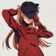

Hana妙妙屋来自河南

我考上了北大，在学校举行欢送仪式的那天，我拒绝了学校为我缴纳大学的学费和那十万的奖学金，我依附在县长的耳旁，悄声对他说，我不要任何奖励，我只求等我毕业之后，可以回到我们县担任一个正科级的局长就行了，我要为我们的家乡建设添砖加瓦，贡献我的力量[奸笑]



城市微光来自北京

[旺柴]真的吗  觉悟这么高



HaNa妙妙屋来自河南

绝对的，那可是我的家乡，我爱我的家乡

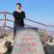

五星出东方来自河南

教育局的？给校长也上上强度？[破涕为笑]



城市微光来自北京

祝你成功[加油]



Ou king来自浙江

这部短剧我投了



夏日漱石来自江苏

等毕业了可能县长都调走了[旺柴]



源来自山东

哈哈哈想法很好，可惜县长没有这样的人事权限[偷笑]



多喝水来自河南

我认识的一个考上北大的，他的优秀当个局长太屈才了，你也一样值得更高的位置和更好的科研创新



L.来自河南

无论如何 不希望下一代这样度过青春



Meursault来自河南

不会有下一代了



苏格拉没有底.来自山东

我是黑咖啡粉末倒在嘴里，然后喝一口温水直接冲下去。不管是否真的提神，哪怕心理安慰也是好的。吃饭大概5分钟左右。这也间接导致现在大三了，胃病还是时不时的发作。 有时候还会想，现在很多群体都有了声音。但是学生群体因为封闭隔绝，总是没有人看到。 以此引出，也许强者比弱者本身更有为弱者发出声音的责任。 因为之所以会有强弱之分，那一定是因为强者在一定程度上在享受本该是弱者的资源。如爱因斯坦所说，我的精神生活和物质生活都依靠别人（包括生者和死者）的劳动,我必须尽力以同样的分量来报偿我所领受的和至今还要领受着的东西。 或许我们也可以因为淋过雨，所以尽可能为下面的学弟学妹们撑一把伞。

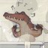

陈陈来自安徽

学生抑郁症比例应该是最高的



苏格拉没有底.来自山东

很多人也拿高中跟996比较，那么他们有考虑过这是未成年人吗？他们好像不觉得成年人的压力放到孩子身上会放大。

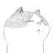

Zczyh来自安徽

豫制人生对吗？🤔



神经蛙的baba来自四川

🐔°你🉐🌈🌸



泠来自山西

我记得作者是河北的？

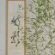

刘靖凯来自江苏

好像是豫西的吧？



不要温和地走进那良夜来自河南

豫北应该是，作者之前发过一个豫北农民生活现状的田野报告



时光.漫步来自河北

作者老家是河南，在河北工作。

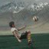

不会扑救来自江苏

天呐，带饭进教学楼是违纪行为[撇嘴]

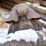

🐷哄哄来自广东

我们学校也是这样的



上邪来自河南

虽然不违纪，但是有段时间不让在走廊吃饭[微笑]



许有理来自安徽

皖西北 紧挨着河南的一个县城。。现在我妹妹初中没有小卖部了，带食物、饮料进学校也是违纪的。下午和晚自习之间只能吃学校统一订购的盒饭，难吃死



这里是一亓来自浙江

我是山东的，高中带饭进教室会被说，教室不是吃饭的地方，让我们出去吃

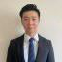

Jason｜人力资源来自上海

同事整天说上海的学生卷，我就笑笑，不然来我们郸城县试试？



流年DE飞跃来自河北

山河四省随便选，打赢算我输。



沐雨千秋来自上海

那么多文章都没有相同的经历，这次是真有，同样是河南县城高中



iii来自山东

我后来才知道，那些不甘受困飞出去的一点精神，才是我今后人生赖以生活的根本保障，但如今我身体在这种教育体系里所感受到的痛苦，又是我赖以生存的一条必经之路。于是我只能接受，偶尔的一点反抗，也是我能够调剂生活的不多的幸运了。 这句话太牛了，还有最后一句话，确实有些王小波的精神体现了



欢乐马来自江苏

你的描述太注重于浑浑噩噩了，把这种痛苦都冲淡了。 或者你们高中很一般，竞争强度本就不高。 在那种高竞争并且高压的环境下，痛苦才是主旋律，浑浑噩噩要排在后面。或者说，我羡慕你们的这种浑浑噩噩。 不过高考后，一切都能恢复，换来的是名校一辈子受用。 能用衡水模式换来升学率我是支持的，但那种太差的学校，不过是菜学生菜学校的双向奔赴之后，企图用衡水模式麻痹自己，这种就是完全浪费学生生命了。不能提高成绩的衡水模式就是酷刑，且没有回报。



烟火来自上海

大多痛苦的人是换不来名校的，郑州为什么大专多就是这个原因



烟火来自上海

大多痛苦的人是换不来名校的，郑州为什么大专多就是这个原因



.来自内蒙古

我感觉是没找对方法



木易来自四川

可能你的条件很好？名校的标准又是什么呢？我坐标鲁西南，学校是重点高中非名校，一届上985的也没有二十个，但我不觉得是学校不好，能上清北的才是天赋异禀。 痛苦吗，其实没时间痛苦，因为要做的太多了，说到底也是浑浑噩噩地刷题。只是作为还不错的刷题机器，我深知人是有上限的，内卷没有结果。



欢乐马来自江苏

名校就是好点的985。所以你们不痛苦啊，因为虽然累但是竞争强度很低。600左右怎么努力都比不过别人，同时不是佼佼者，同学老师还发生矛盾，这时候无比痛苦。



木易来自四川

不是哥们，你哪里看出来我不痛苦……我只是在回应你，名校并不是那么好上的，你说的“一辈子受用”，整个山东也只有几千人。你的表达好像划了一条线，名校以上的人值得，后面的人浑浑噩噩。



欢乐马来自江苏

你自己说你没时间痛苦啊。另外，结论难道有问题？划线以后的人值得吗？这种管理千分之甚至百分之几的致残致死率，什么都换不来难道还值得。不过我可没划线几千人，最少两万人吧，211以上都算是可以在大学找回救赎了。其他人白受罪。

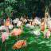

import来自北京

河南高中加一，关注的可能大多数都是河南的伙伴们，如果分享给外省的人，他们会觉得不可思议，但是文章说的很真实，没有夸张。 说到高中就想起河南高考，相比上海，理科，同样排名三四万，我们上了相同的学校，关键是上海一共才多少考生呀！！！[流泪][流泪][流泪][流泪] 为每一位出身河南的伙伴们点赞👍🏻

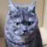

張YuHang来自河北

哈哈，15年在河北上高中，一模一样，天天跟打仗一样。



秦始皇来自河南

巧了，15年在河南上高中，一模一样，天天跟打仗一样，学衡水不少样子



异乡人来自湖北

害，这是你的真实经历，也是我在郑州的高中生活。早上5点20准时起来，洗漱完去吃饭，5点50进班自习到7点半，7点半上课上到12点，中午吃完饭在宿舍学习到1点20然后睡午觉，1点45醒来赶在55前到教室自习，2点半开始上到4点半，四点半开始自习，6点吃晚饭，6点半自习到10点，10点50熄灯，但是作业我常常都做不完，所以每天都要熬夜学习到12点多，如此坚持了三年。也曾因在教室“左顾右盼”而被处罚在12月的寒冬在过道待7天，同样不允许在教室里吃东西，也不让带饭，于是同学们甚至是蹲在厕所吃饭。我现在已经对此麻木了，即便周末也不敢休息，现在读研了更是如此。高中那段时间因为作息，疯狂爆豆，也逐渐近视，第一次戴眼镜就是300度，现在回想起那段时间像是梦一样越来越模糊，只愿以后的孩子能够轻轻松松、快快乐乐地学习，但是去年又见了高中的一些老师，听说现在越来越严格了，随便吧，我也改变不了什么，只能去走自己的路。



新贸陶记来自安徽

没有以后的孩子与生命的延续是对此种模式最好的致敬和礼赞[微笑][微笑]



Qla来自河南

太真实了[流泪]，早上5:20进班，而我们班主任为了让我们进班更早一些，她自己以身作则在5:05左右就进班了，为了要抢在班主任之前到班，4:50就起床...一直持续到晚上10点,12点吃饭到下午2点虽然有那么长的空闲，但是最后睡觉的时间也就20分钟,有时不睡觉,河南考生的高中生活就是这么朴实无华4点1线,寝室教室餐厅厕所.



清醒来自河北

河北高中也和你们有很多共同点，那时候机械般的生活，休息时间被压缩到难以忍受，若是偶遇失眠，那第二天可就要同自己的眼皮作顽强斗争了，这样的学习效率可以等同于没有，而我又是个极度爱走神的人，胡思乱想，每天的有效学习时间很少，现在又要准备考研，不过我想现在我可以调整好我自己了，争取将每天的有效学习时间提上去，希望仍在受苦的人，都能得偿所愿



刘靖凯来自江苏

未成年的孩子被当成考分的机器，不利于考分的人的特性被磨灭着，都是孩子啊，心疼现在家乡的孩子，心疼以前的自己。我怀念我的中学青春，但我绝对不会再过一次我的中学，哪怕再怀念[流泪]

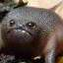

想当一只牛虻来自陕西

河南这么严格吗，我感觉我高中挺正常的，公立高中更是一点不管了。时间表也是没这么早的6点15左右到教室早读吧。还是我学校层次太低了吗[尴尬]



想当一只牛虻来自陕西

说错了河北



。来自河北

作者之前就是在河南上学的，只是他现在在河北工作



刘靖凯来自江苏

我豫东的，和他差不多，比他弱一点，因为我们县管理松一点(基本上公认的，自千禧年以来县教育就不行了，都有点摆烂了[旺柴])



辰奕逸来自河南

位置郑州，之前高中的时候5点半到班，晚上10点半放学



想当一只牛虻来自陕西

我在浙江县城高中，说是一直说学衡水模式就跑操学了，学校官方时间一直6点半到21点半。执行可能早上早10多分钟。跑操是在大课间时间



明天 你好来自陕西

我是陕南某县的，我们这冬季6：50到操场集合跑操，7：10-7：50早餐，7：50-8：30早自习，[旺柴]我感觉时间还是很合理的，住校生是6点20起床。河南这个真的太恐怖了，会把身体搞坏的感觉。



烟火来自上海

陕西高校多啊，压力会小一些



秦始皇来自河南

豫东某县，比你们早一小时，5:50跑步，我是走读生条件还好，基本5:30起床，狂蹬洋车子15分钟左右，加上买早点，到班级下楼跑步



秦始皇来自河南

不过这个好像是高三作息，高一高二好像会晚点



流年DE飞跃来自河北

山东6：50已经跑完操，上了一个早自习了。

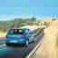

Ica张来自广东

到底图个啥？现在的孩子不是那个环境了，却还在做一样的事

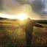

鱼三多来自陕西

山河四省的应该多是如此，如今也已快大学毕业，回想起高中时低效率内耗式的学习过程，无不叹息为何自己当时的目光局限在了那意义不大的一分一秒，何不时常抬头看看早晨窗外缓缓升起的暖阳，大概是因为我们知道必须如此，以当时的认知和环境只有走这一条路，才能赶上这个看起来公平的考试。 作者可以在高中时向老师提出对诗词和历史如此深刻与现实的问题，却被当班主任的语文老师埋没，我渴望不当班主任的语文老师能给中学的我们带来更多语言文字的力量，相信作者如果早早遇到一位胜似朋友的语文老师，必定早已在大学获得很深的文学造诣。 不过好事多磨终有成，一切都是最好的安排，现在的作者应该已然在做自己喜欢的事业的路上了，期待作者更多深刻的文章

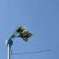

Ricardo（af来自浙江

那段关于季节气味的说法，真的感同身受

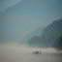

明河来自湖南

高中时候也写过类似记录一天的日记，但想着强求写得牛逼，反倒没写好没写完[大哭]，好熟悉的文字，好熟悉经历

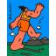

小满来自重庆

现在也可以写，记录就是力量



Wang_Tzu-i来自河北

河北邯郸的，现于市区某私立高中上高二，只能说都一样😭

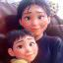

秋素来自北京

吃饭时间短、抢热水和查寝这都一样妈？



Wang_Tzu-i来自河北

河南北的高中只要是住宿，每天就会面临吃饭打电话上大号三选一，如果碰到洗澡的日子还好，碰不到只能挑战铁人三项，现在我们这不住宿的普高也卷的厉害



🐷哄哄来自广东

读高中一直没睡醒，太累了😫天天都在睡觉，课间也在睡觉

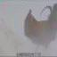

🌟来自河南

“ 那些不甘受困飞出去的一点精神，才是我今后人生赖以生活的根本保障，但如今我身体在这种教育体系里所感受到的痛苦，又是我赖以生存的一条必经之路”[强]



yujiakan来自

你的每一篇文章的很真实。希望你坚持下去！

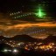

弈～星辰来自江苏

我讲一下我在江苏的高中生活。18年，我也正读高二。我所在的是我们县城里最差的一所普高。搁小镇上，农田旁边。围绕着高中，小镇发展成了一个城乡结合部。这里的学生基本上都是中考摸着底线进来，或者是没考上的富二代被找关系送进来的。学习氛围与县里最好的高中完全比不了。县里最好高中都是冲985，211的。我们学校要求毕业后能上本科的人多一点就好。 我们读高中时，政策已经减压了，非全日制。早上六点半才进学校早读，七点半左右开始上第一节课，上午四节，吃饭一小时左右（在家或者在食堂，而且年级越高，在食堂人数越少)，中午上一节，然后中午不分冬夏都有睡觉时间，夏天长一点，冬天45分钟。下午四节课。吃饭一小时左右，晚自习再上到十点放学，放学会出租屋，回宿舍继续写作业。不强制要求住宿。一大半学生都是校门口租房。我自己是住宿。 我的高中生活个人感觉挺轻松。每天上课就完事了。学习氛围不厚，高一下课还能玩耍，高二高三下课基本都是睡觉。我也练就了秒睡秒醒的绝招。一秒钟内无视任何环境影响迅速入睡，同时一秒内从睡眠状态立刻切换到完全清醒思维清晰的清醒状态。 老师知道我们学生整体状况。不会有太多压榨人性的做法。只求能多学一点。考考好就行了。学习自觉性占了多数。当然我们的自觉性并不高。学校在思想教育上非常重视。全力打击校内成堆出现的流氓痞子（以富二代为首，夹杂大量跟班）。在思想导向上教师团队们价值观还是非常正的。



弈～星辰来自江苏

在这里，教育局要求素质教育为主。学校的风气也是正在从应试教育往素质教育的方向转。对待那些三观欠佳的富二代来说。老师们的批评与要求往往都是：你们这群人不忧虑生活，学习可以不上心，但最起码得做个好人。对待主动想学习的同学（多是农村出来，有学习动力的），学校老师也是乐于见到，大力支持。



弈～星辰来自江苏

这里基本上没有师德特别差的老师。不会打击学生正常的自尊心。（本身学校就没有制度性的压制，故而大多学生也不会有反抗行为）但是有脾气暴躁骂学生的老师。那多是因为学生自己的问题，三观不正，抄袭，打架，学习心不在焉……。个人原因居多。老师生气更多是一种源自烂泥扶不上墙的无奈。



弈～星辰来自江苏

我上课也犯困，但更多是个人原因。10点放学后，回宿舍作业写的慢。偷带手机，玩到12点1点才睡等等。我应该已经是为数不多较为轻松的学生。因为我没有校外培训，而这里绝大部分学生都会被家长报补习班。在高中，则是放学后，周末直接送去老师家里补。家长们也会额外让孩子做作更多作业，买试卷…

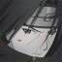

千夜来自湖北

尤其是那种飘飘然仿佛灵魂出窍，身体不属于自己的感觉太真实



逝水流来自内蒙古

我一直以为我的高中已经够痛苦的了，看了作者的文章和评论区留言才知道，山河四省的伙伴们更夸张[捂脸]



momo来自陕西

山东也是如此，不过还有每天的考试排名，整个人是机械的

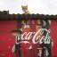

我想喝热水来自北京

河北的孩子不能再熟悉了，前几天和高中的班长一起吃饭，我们俩都说在高中毕业之后从未再联系过高中的任何一个人，我们两个能一起吃个饭也是因为碰巧在一个学校读研。关于高中的回忆是极其痛苦的，以至于我高中毕业之后既主动选择断绝一切联系又保护性遗忘。即使我的成绩还算不错，高考结果也如愿以偿，但是那三年带个我的痛苦远远大于我的收益。



Rick来自江苏

感同身受，以至于奋不顾身的逃离。

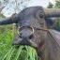

张格瑞来自重庆

我高二开始住校就非常不适应，我觉得人成了只会学习的机器，路上的大家都行色匆匆，可是这有什么意义？我高三拼命地反抗，一口气喝一瓶白酒后酒精中毒送去医院，翻墙逃课跑去上网，经常请假逃避那个牢笼。我非常恶心中国高三的那个氛围，真的让我磨灭了很多学习的兴趣。



山抹微云来自浙江

没想到我上的被全县人民称为军事化管理恐怖高中还是轻松了，起码能睡到六点四十吃了早饭再早读，高三晚上也就是十点二十下课而已，同学们晚上还会回寝室打手电开车，宿管一般是在寝室听有没有说话或者看有没有手电光。所以看本文还是非常非常震撼，感觉到那种困意不清醒。



real少求来自上海

皖北的情况和河南也差不多[苦涩]



秦始皇来自河南

据我所知河南河北山东大部，加上黄淮那一圈都差不多这种情况



眸中星辰来自陕西

生动形象[流泪]



守望太平洋来自山东

我们高中还要检查早起😭



不会扑救来自江苏

好生动[呲牙]



唯愿心璃来自天津

衡水出来的狠狠的共情了



映涛来自湖南

很生活



卢关大王来自辽宁

从b站慕名而来



sayaka来自浙江

太真实了，



Drager Ligrk Overarch来自四川

对当时有什么怨恨吗，没有，只是活的很痛苦，有想过自由吗？想过，但也只是随便想想，因为大家都一样痛苦。

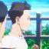

Season来自北京

毕业15年了，看到这篇文章回想起很多那时的心情状态，一模一样的，枯燥游离无自我！

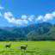

千叶少白来自广东

写的非常真实，距离我高考已经过去很多年了，我早已经忘记了当初的感受和状态，但可以肯定的是我一定没有题主那么用力那么辛苦；但同样的我的收获肯定也没有那么多，我当年只考到大专，这是一个放在现在相当于高中水平的文凭，原本我的一生也应该是漂泊的，艰难度日的，但人生有总有机遇，找住了就能改变。



刘若晖来自北京

事实上大学一年的知识量远远超过高中三年的知识量，如果高中这样学都考不上大学的话那真的没必要上高中[捂脸]，九年义务教育可不包括高中



木易来自四川

山东，过去了很多年只记得一点细节了。高中喝咖啡提神总是没用，后来才知道我其实是对咖啡因敏感的体质，一杯奶茶能让我睁眼到半夜两点。 大半节晚自习做一道数学题算到最后发现错了，回过神来有点难过也恍惚。 高考以后其实有点难过感觉自己没发挥好，跟我爸妈说再读一年，在家躺了几天才反应过来原来之前那么累，不想再过那种日子了。 成绩属于还不错的那一类，身边的女生也都很乖很努力，所以有些事情的确非人力所能及，只能到这里了。但还是浑浑噩噩地刷题，连痛苦都不敢太张扬。



狮子～铭记来自河南

太真实了，本人从初中就开始过这样的日子。稍有区别的是四周过一次周末、寒暑假必补课。好的一点是晚上九点半下课。这种生活是从98年开始的。没想到20年过去了，不但没有改善，反而更折磨了。

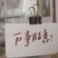

小九来自河南

我是南阳的，离的很近，比作者低了一届，现在已记不太清高中的生活，回想起来只有厌恶



测不准のneko.来自宁夏

真正自由的人是可以在泥泞中开出花来的，而且，不受困于此，亦不必有什么逆反心理，因为觉悟，所以不在意了



妙手回春的饱嗝儿～来自湖北

非常感同身受，我高中早上冬天顶着寒风跑操，又回到人气哄哄的教室里早读，我几乎没有一个早晨是清醒的，根本睡不够，也记不住。甚至早餐吃多了会晕碳上午又睡一节课。效率低的离谱当时觉得自己简直不适合读书。直到四年后准备考研初试自己安排时间学习，我睡的饱饱的再背书完全没有高中那么焦虑和疲惫[捂脸]



不加辣(米金桥）来自河南

三分钟长的午休我都很自豪，你的睁眼睡觉让我无地自容。冷水洗头，洗脸，洗脚，各种没苦硬吃，唉，呵呵，哈哈



啊哈哈来自湖北

高中的时候，父母对我强调最多的倒不是成绩，而是身心健康，一是坚决反对熄灯后打手电做题，二是让我上课的时候如果实在太困就直接趴着睡（硬撑着听是听不进去的），三是身体不舒服就请假，老师不会为难的，因为他们已经私下请老师吃过饭、送过礼了[捂脸][捂脸]当然，这就是另一个极端了，像作者所说地过度压榨是不好的，像我这样摆烂当然也不行，高考我考了个班级倒数第6名，属于是一个水平不行但是傻乐傻乐的家伙[捂脸][捂脸]



千夜来自湖北

太真实[流泪]



runrun🚀来自重庆

重庆初二的小孩就已经每晚一两点才做完作业了，你这好歹初中不用这么紧。

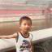

高万禄来自广东

😂如果我孩子，就不让他写了，成绩不好再写也没用

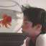

慨然来自河南

老哥是哪一级的高中生



ㅤ来自湖北

上面写了18高二  应该是16入学 猜作者是01年的



克里斯来自浙江

作为衡水模式的亲历者和受益者，我永远也不感谢这个病态的模式和这病态的教育



神经蛙来自广东

跟监狱差不多



路在脚下来自山东

我高中挺正常的，高三的时候老师说谁困了可以立马趴下睡



是野草来自福建

河南县城高中是这样的



程让CR来自上海

也是我初高中真实的写照 一言难尽[流泪]

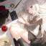

Lexington来自浙江

太窒息了...😭



L-JM来自河南

真的一模一样[流泪][流泪]



lex来自河南

07年河南县城高中也是这样，写的生动形象



Generations Z来自河南

原来都要宣誓[捂脸][捂脸]



大雨来自北京

痛苦的回忆



高万禄来自广东

早上跑操一觉在宿舍睡到快早读放学，桌子在教室门外，带手机回家停课，晚上放学回宿舍不排队回家停课，上午一半时间在课上睡觉，上课最后一排上课吃零食被领导当然抓，但是后来高三打鸡血高考还是考了班第一。



彼冥来自河南

简直是一模一样的生活，要不是作者校服不一样，我都要怀疑是校友了[裂开][裂开]

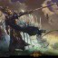

灿烂来自河南

如果这些换来了一所211或者985，那么它将是获奖者的金灿灿的奖杯，如果仅仅是三本或者更差，这些就好像破烂的枷锁



Huxley.来自广东

奖杯？别搞笑了



啊哈哈来自湖北

我本科室友说初中各科接近满分才能考上郑州的重点高中，他没考上，只好花更多的钱上了私立高中，不过好处是，私立高中似乎没有那么累



昵称来自广东

照片里有我们叶县一高的校服，泪目了



疯闲信笔来自江苏

真的真实，我高中在云南，比这个好一些，但大部分深有同感



悖论来自吉林

俺也是这样过来的